1. 用简单LCAO-MO方案处理同核双原子分子的化学键，S是两个原子的重叠积分，假设α已知，而β可以近似表达为: ，
(1) 试求出该分子以α和S表达的结合能E_{bind}的计算式；
(2) 计算结合能E_{bind}取极大值时的S值，并求出E_{bind}。

答案：(1) 解离到无穷远的能量为两个原子能量H₁₁，平衡处的能量为两个电子占据在成键轨道上的能量，两者相减可得
我们又有，代入上式，
(2)
, 求得，因此可得
平衡处

2. 假设乙烯和阳离子相互作用可以简化为这样的模型：垂直乙烯分子（用一维无限深势阱描述）上方存在如下图描述的电场。V₀是常数，b是乙烯中心和阳离子的距离。写出微扰项H’，用微扰论计算受到微扰的基态的能量，精确到一级。
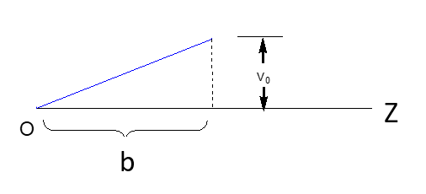

答案：
